TRƯỜNG ĐẠI HỌC AN GIANG
KHOA CÔNG NGHỆ THÔNG TIN

BÁO CÁO ĐỒ ÁN

Chuyên đề Python (COS525)

XÂY DỰNG ỨNG DỤNG QUẢN LÝ KHÁCH SẠN VỚI PYTHON, TKINTER VÀ SQL SEVER

Giảng viên hướng dẫn: Ths. Nguyễn Ngọc Minh
Sinh viên thực hiện:
DTH235744 - Võ Hoàng Quân - DH24TH2_Nhóm 2_Tổ 2
DTH235760 – Nguyễn Ngọc Tài – DH24TH3_Nhóm 2_Tổ 2

AN GIANG, 11-2025

I. ĐẶT VẤN ĐỀ
Tính cần thiết của đề tài: Trong bối cảnh ngành du lịch và dịch vụ lưu trú phát triển mạnh mẽ, việc quản lý khách sạn hiệu quả đóng vai trò quan trọng để nâng cao chất lượng phục vụ và giảm thiểu sai sót. Tuy nhiên, nhiều khách sạn hiện nay vẫn quản lý thủ công bằng sổ sách hoặc Excel, dẫn đến khó kiểm soát tình trạng phòng, dễ sai sót khi tính tiền dịch vụ, thiếu báo cáo doanh thu và khó theo dõi lịch sử khách hàng. Vì vậy, xây dựng một phần mềm quản lý khách sạn là yêu cầu cần thiết, có ý nghĩa lý luận và thực tiễn, đồng thời góp phần tự động hóa quá trình quản lý.
Mục tiêu nghiên cứu của đề tài: Xây dựng một hệ thống quản lý khách sạn có khả năng quản lý phòng, khách hàng, đặt – nhận – trả phòng, dịch vụ và thanh toán; giao diện dễ sử dụng; dữ liệu chính xác và đảm bảo tính ổn định. Đề tài phải khả thi và đáp ứng đúng nhu cầu quản lý thực tế của khách sạn.
II. Tổng quan và cơ sở lí thuyết
Đặt vấn đề: khách sạn cần hệ thống quản lý tự động để thay thế phương pháp thủ công. Xác định bài toán đặt ra và yêu cầu giải quyết: quản lý phòng, khách hàng, dịch vụ, thanh toán và báo cáo.
Lịch sử giải quyết vấn đề: Một số phần mềm quản lý khách sạn đã xuất hiện trước đây, tuy nhiên đa phần giao diện phức tạp, không phù hợp khách sạn nhỏ; hoặc không quản lý đồng bộ từ đặt phòng đến thanh toán. Đề tài hiện tại mở rộng và hoàn thiện thêm những thiếu sót đó.
Phạm vi của đề tài: Xác định rõ phạm vi và mức độ giải quyết:
  - Quản lý phòng (trạng thái phòng: trống, đã đặt, đang thuê).
  - Quản lý khách hàng (thông tin cá nhân, CCCD, điện thoại, quốc tịch).
  - Quản lý đặt phòng, nhận phòng, trả phòng.
  - Quản lý dịch vụ và chi tiết sử dụng dịch vụ.
  - Thanh toán và xuất hóa đơn.

Phương pháp nghiên cứu và hướng giải quyết vấn đề:
  - Thu thập yêu cầu thực tế từ nghiệp vụ khách sạn.
  - Phân tích – thiết kế dữ liệu theo mô hình quan hệ.
  - Xây dựng ứng dụng bằng Python kết hợp Tkinter làm giao diện và SQL Server lưu trữ dữ liệu.
  - Kiểm thử toàn bộ chức năng trên tình huống thực tế.
Trình bày tổng quan cơ sở lý thuyết: Các kiến thức sử dụng trong quá trình phát triển như:
  - Ngôn ngữ Python
  - Tkinter xây dựng giao diện
  - SQL Server và pyodbc
  - Các mô hình dữ liệu và kiểm tra ràng buộc
  - Quy trình đặt – nhận – trả phòng trong khách sạn
III. KẾT QUẢ ĐẠT ĐƯỢC VÀ DEMO CODE
Phân tích và xây dựng phần mềm quản lý khách sạn bằng Python – Tkinter với các chức năng đầy đủ: quản lý phòng, khách hàng, dịch vụ, đặt phòng, nhận phòng, trả phòng và thanh toán.
Ứng dụng vận hành đúng logic của khách sạn thực tế; giao diện trực quan; thao tác dễ dùng; dữ liệu được liên kết chặt chẽ giữa các bảng.
Vận dụng kiến thức lập trình Python để giải quyết bài toán thực tế theo đề tài sinh viên lựa chọn.

- Thiết kế giao diện Quản lý khách sạn
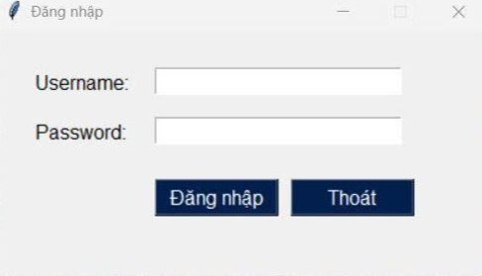
Hình 1. Đăng nhập
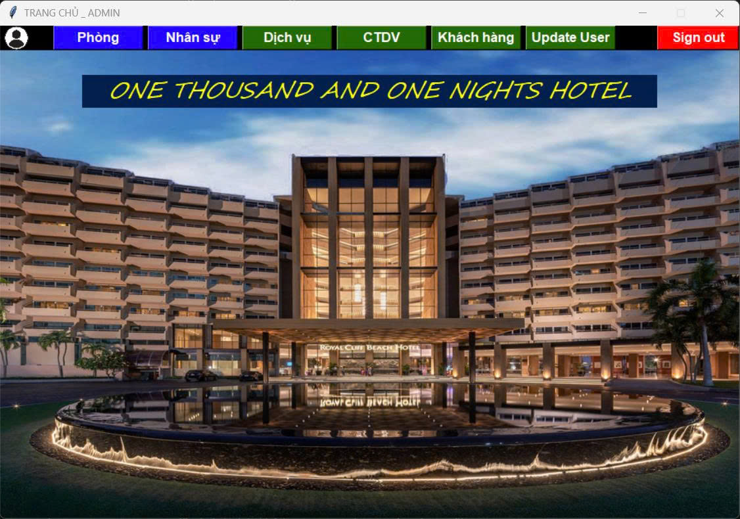
Hình 2. Giao diện Quản lý khách sạn
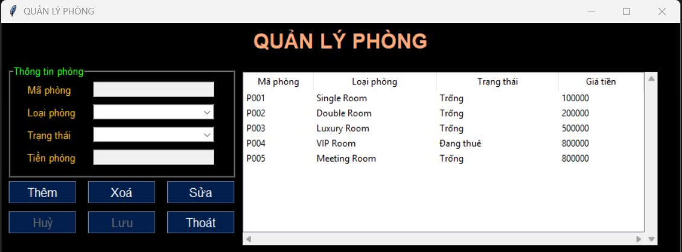
Hình 3. Quản lý phòng
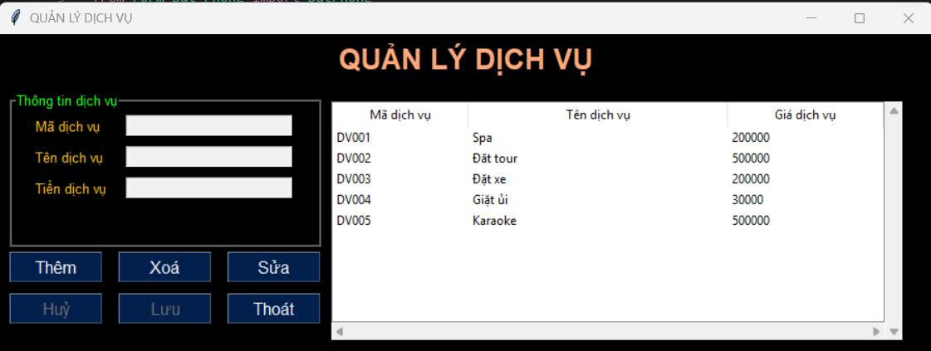
Hình 4. Quản lý dịch vụ
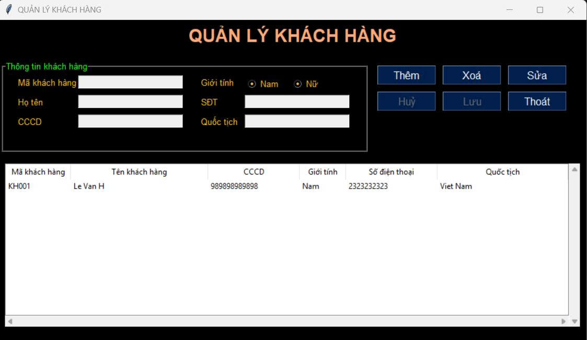
Hình 5. Quản lý khách hàng
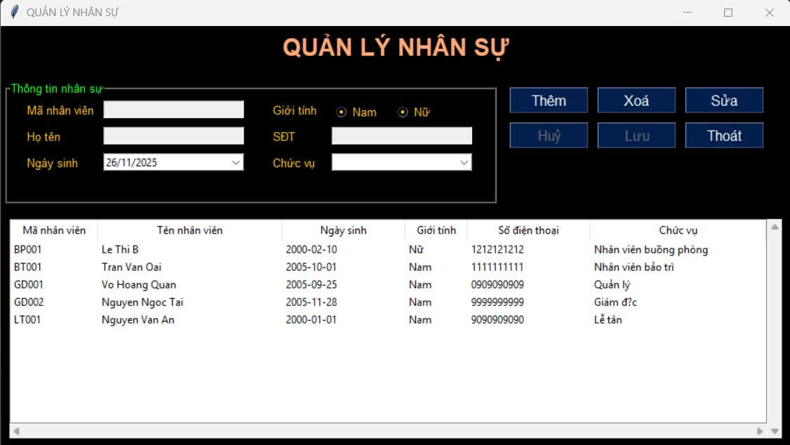
Hình 6. Quản lý nhân sự
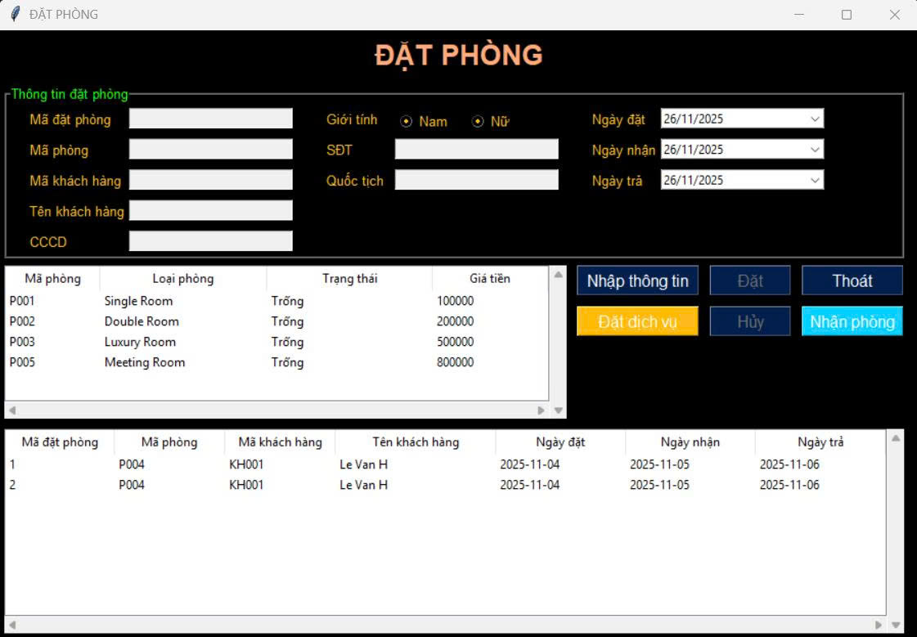
Hình 7. Đặt phòng
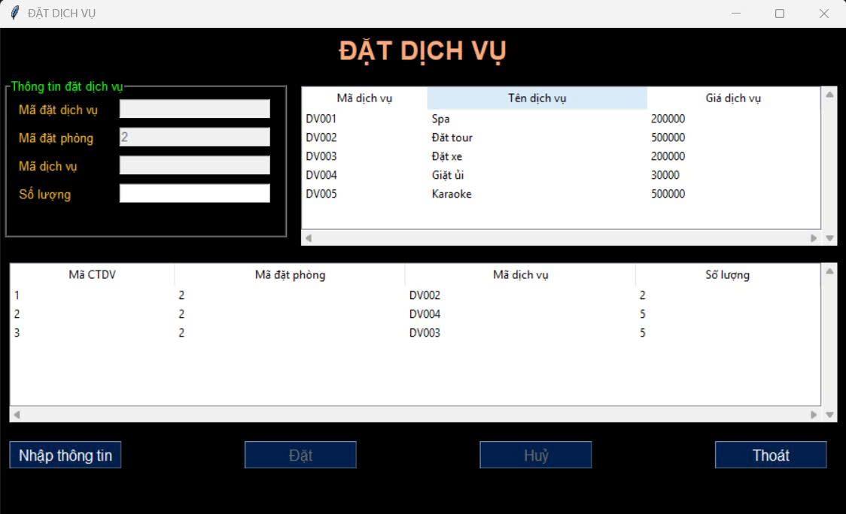
Hình 8. Đặt dịch vụ
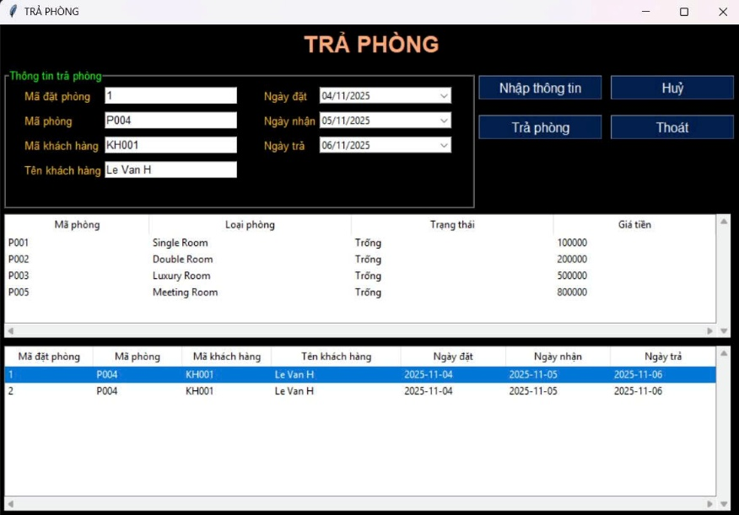
Hình 9. Trả phòng
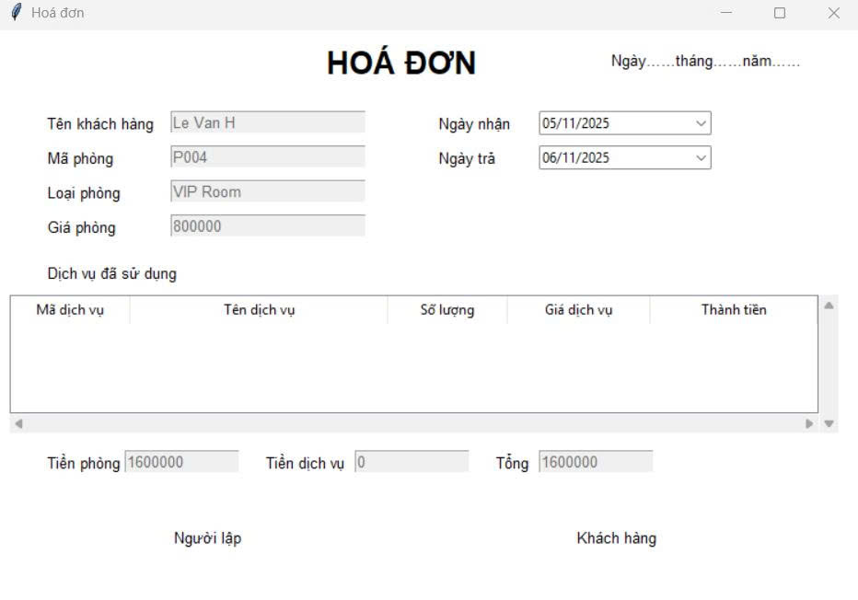
Hình 10. Hóa đơn
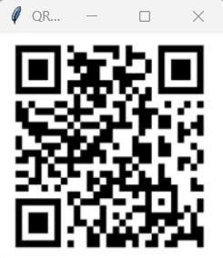
Hình 11. QR thanh toán
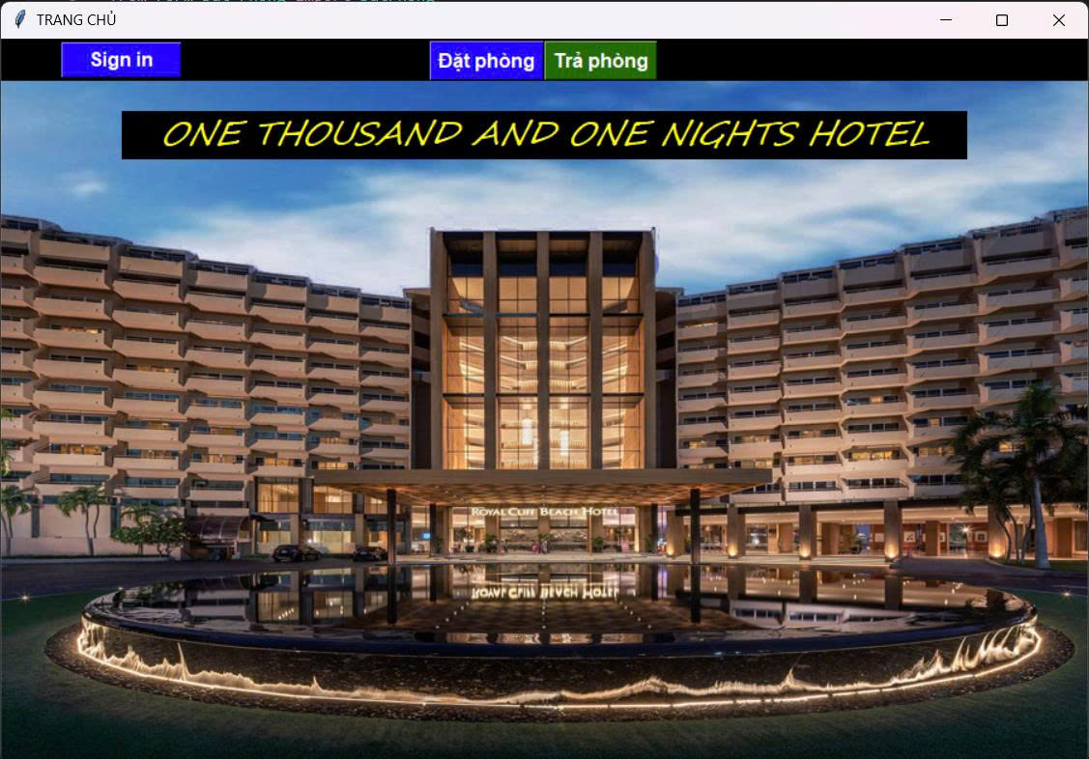
Hình 12. Giao diện Quản lý khách sạn của nhân viên

2. Các bước xây dựng ứng dụng
2.1. Cài đặt môi trường
Để xây dựng ứng dụng quản lý sản phẩm bằng Python, Tkinter, SQL Server, cần chuẩn bị các công cụ sau:
Python: Đảm bảo được cài đặt trên máy.
  - SQL Server: Cài đặt phiên bản SQL Server Express hoặc phiên bản phù hợp và tạo cơ sở dữ liệu cho ứng dụng.
  - Thư viện kết nối: Cài đặt pyodbc để kết nối Python với SQL Server:
2.2. Thiết kế cơ sở dữ liệu SQL
Tạo các database trong SQL sever để lưu trữ thông tin
2. Các bước xây dựng ứng dụng
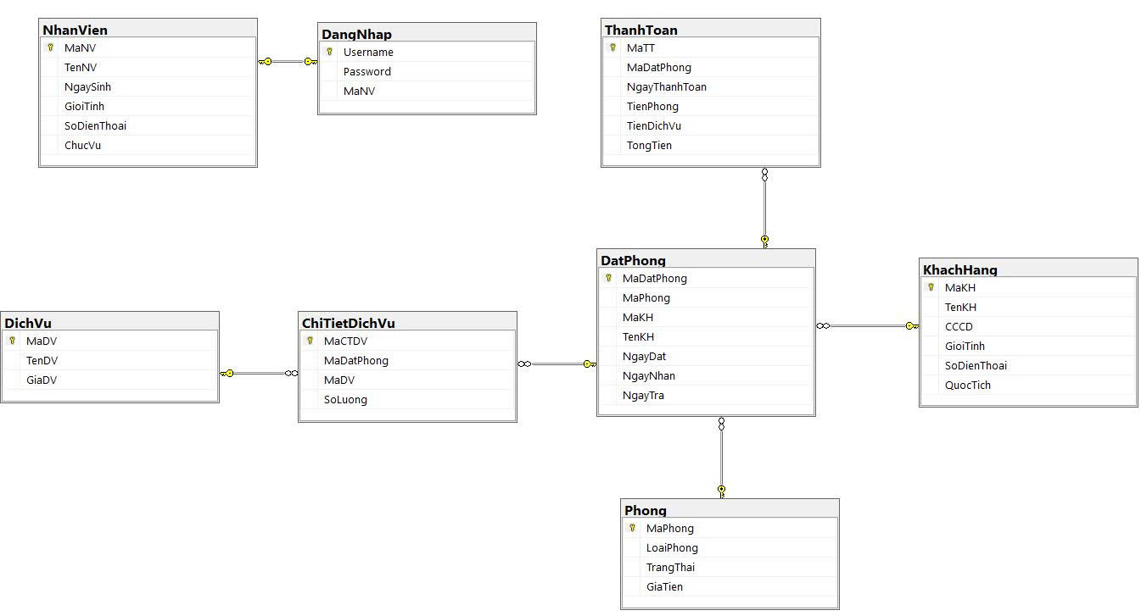
3. Giao diện
3.1 Quản lý phòng
Giới thiệu: Form Quản lý Phòng được sử dụng để quản lý toàn bộ thông tin phòng trong khách sạn, bao gồm các chức năng: thêm mới phòng, chỉnh sửa phòng, xóa phòng, lưu dữ liệu, kiểm tra ràng buộc và hiển thị danh sách phòng.
- Tải và hiển thị danh sách phòng
Khi form được khởi động, hệ thống tự động tải dữ liệu từ bảng Phong và hiển thị lên TreeView thông qua phương thức Load_Database_Phong().
Chức năng này thực hiện:
- Kết nối đến cơ sở dữ liệu thông qua connect_database().
- Thực hiện câu lệnh SQL SELECT MaPhong, LoaiPhong, TrangThai, GiaTien FROM Phong
- Xóa dữ liệu cũ trong TreeView phòng.
- Thêm dữ liệu mới vào TreeView.
- Làm sạch dữ liệu (loại bỏ ký tự () và ').
- Thêm phòng
Khi nhấn nút Thêm, hệ thống:
- Xóa toàn bộ ô nhập liệu (ClearInput())
- Mở khóa các Entry Mã phòng và Giá tiền
- Kích hoạt nút Lưu và Hủy
- Thiết lập thaotac = 1
Khi nhấn Lưu:
- Kiểm tra dữ liệu nhập đầy đủ
- Kiểm tra giá tiền hợp lệ (100.000 – 10.000.000)
- Kiểm tra mã phòng không trùng
- Nếu hợp lệ → thực hiện INSERT
Sau khi thêm thành công, form cập nhật lại danh sách phòng và hiển thị thông báo cho người dùng.
- Sửa phòng
Khi nhấn nút Sửa:
- Lấy dữ liệu dòng đang chọn
- Hiển thị lên Entry
- Khóa Mã phòng (không được sửa)
- Kích hoạt nút Lưu và Hủy
- thaotac = 2
Khi lưu:
- Kiểm tra dữ liệu hợp lệ
- Cập nhật dữ liệu bằng lệnh UPDATE
- Xóa phòng
Khi người dùng chọn Xóa, hệ thống:
- Kiểm tra xem đã chọn phòng cần xóa hay chưa.
- Hiển thị hộp thoại xác nhận.
- Kiểm tra phòng có đang được sử dụng trong bảng DatPhong hay không.
- Nếu phòng đang được khách đặt hoặc sử dụng → không cho phép xóa để tránh lỗi khóa ngoại.
- Nếu phòng chưa được dùng, thực hiện lệnh DELETE để xóa khỏi
CSDL.
- Sau khi xóa, danh sách phòng được làm mới và hiển thị thông báo thành
công.
- Hủy thao tác
Nút Hủy dùng để:
- Xóa toàn bộ nội dung trong các Entry
- Tắt chế độ nhập liệu
- Tắt nút Lưu và Hủy
- Trả thaotac về 0
- Xóa lựa chọn trên TreeView
Chức năng này giúp người dùng thoát khỏi thao tác đang thực hiện mà không làm ảnh hưởng dữ liệu.

  - Quản lý nhân sự
Form Quản lý Nhân sự được thiết kế nhằm quản lý thông tin nhân viên trong khách sạn. Hệ thống hỗ trợ các chức năng: thêm mới, sửa đổi, xóa, lưu thông tin và hiển thị danh sách nhân viên.
- Tải và hiển thị danh sách nhân viên
Khi form được khởi động, hệ thống tự động tải dữ liệu từ bảng NhanVien và hiển thị lên TreeView thông qua phương thức Load_Database_NhanSu().
Chức năng này thực hiện:
- Kết nối đến cơ sở dữ liệu thông qua connect_database().
- Thực hiện câu lệnh SQL SELECT MaNV, TenNV, NgaySinh, GioiTinh, SoDienThoai, ChucVu FROM NhanVien.
- Xóa dữ liệu cũ trong TreeView nhansu.
- Thêm dữ liệu mới vào TreeView.
- Làm sạch dữ liệu (loại bỏ ký tự () và ').
- Thêm nhân viên
Khi người dùng chọn Thêm:
- Hệ thống xóa dữ liệu hiện có trong các ô nhập liệu (ClearInput()).
- Mở khóa Entry để nhập mã nhân viên, họ tên, số điện thoại và chọn chức vụ.
- Thiết lập biến thao tác thaotac = 1 và bật nút Lưu và Hủy.
Khi nhấn Lưu, hệ thống thực hiện:
- Kiểm tra thông tin nhập đầy đủ: mã nhân viên, họ tên, chức vụ, giới tính, số điện thoại.
- Kiểm tra định dạng số điện thoại (chỉ chứa chữ số, đủ 10 ký tự).
- Kiểm tra mã nhân viên có trùng trong cơ sở dữ liệu hay không.
- Nếu hợp lệ, thực hiện INSERT để thêm nhân viên mới.
- Cập nhật lại danh sách nhân viên trên TreeView.
- Sửa nhân viên
Khi chọn Sửa:
- Lấy dữ liệu từ dòng đang chọn trên TreeView.
- Hiển thị thông tin lên các ô nhập liệu để chỉnh sửa.
- Khóa mã nhân viên để không thay đổi khóa chính.
- Thiết lập thaotac = 2 và bật nút Lưu và Hủy.
Khi lưu, hệ thống thực hiện UPDATE để cập nhật thông tin nhân viên theo mã nhân viên.
- Xóa nhân viên
Khi chọn Xóa:
- Kiểm tra đã chọn nhân viên cần xóa hay chưa.
- Hiển thị hộp thoại xác nhận xóa.
- Nếu xác nhận, thực hiện DELETE để xóa nhân viên khỏi cơ sở dữ liệu.
- Làm mới danh sách nhân viên và hiển thị thông báo thành công.
- Hủy thao tác
Nút Hủy dùng để:
- Xóa toàn bộ nội dung trong các Entry
- Tắt chế độ nhập liệu
- Tắt nút Lưu và Hủy
- Trả thaotac về 0
- Xóa lựa chọn trên TreeView
Chức năng này giúp người dùng thoát khỏi thao tác đang thực hiện mà không làm ảnh hưởng dữ liệu.

  - Quản lý dịch vụ
Form Quản lý Dịch vụ được thiết kế để quản lý các dịch vụ cung cấp trong khách sạn. Form cho phép người dùng thêm mới, sửa đổi, xóa, lưu thông tin dịch vụ và hiển thị danh sách dịch vụ.
- Tải và hiển thị danh sách dịch vụ
Khi form được khởi động, hệ thống tự động tải dữ liệu từ bảng DichVu và hiển thị lên TreeView thông qua phương thức Load_Database_DichVu().
Chức năng này thực hiện:
- Kết nối đến cơ sở dữ liệu thông qua connect_database().
- Thực hiện câu lệnh SQL SELECT MaDV, TenDV, GiaDV FROM DichVu
- Xóa dữ liệu cũ trong TreeView dịch vụ.
- Thêm dữ liệu mới vào TreeView.
- Làm sạch dữ liệu (loại bỏ ký tự () và ').
- Thêm dịch vụ
Khi nhấn Thêm:
- Hệ thống xóa dữ liệu hiện có (ClearInput()) để nhập mới.
- Cho phép nhập Mã dịch vụ, Tên dịch vụ, Giá dịch vụ.
- Kích hoạt nút Lưu và Hủy.
- Thiết lập biến thao tác thaotac = 1.
Khi nhấn Lưu, hệ thống thực hiện:
- Kiểm tra thông tin nhập đầy đủ: mã dịch vụ, tên dịch vụ, giá dịch vụ.
- Kiểm tra giá dịch vụ hợp lệ (số nguyên).
- Kiểm tra mã dịch vụ và tên dịch vụ không trùng trong cơ sở dữ liệu.
- Thực hiện INSERT để thêm dịch vụ mới.
- Cập nhật danh sách dịch vụ trên TreeView và Entry.
- Sửa dịch vụ
Khi chọn Sửa:
- Lấy dữ liệu từ dòng đang chọn trên TreeView và hiển thị lên các ô nhập liệu.
- Khóa ô Mã dịch vụ để không thay đổi khóa chính.
- Kích hoạt nút Lưu và Hủy, thiết lập thaotac = 2.
Khi lưu, hệ thống thực hiện UPDATE để cập nhật tên và giá dịch vụ theo mã dịch vụ.
- Xóa dịch vụ
Khi chọn Xóa:
- Kiểm tra người dùng đã chọn dịch vụ chưa.
- Hiển thị hộp thoại xác nhận xóa.
- Kiểm tra dịch vụ có đang được sử dụng trong bảng ChiTietDichVu hay không.
- Nếu chưa sử dụng, thực hiện DELETE để xóa dịch vụ.
- Cập nhật lại TreeView và Entry, thông báo thành công.
- Hủy thao tác
Nút Hủy dùng để:
- Xóa toàn bộ nội dung trong các Entry
- Tắt chế độ nhập liệu
- Tắt nút Lưu và Hủy
- Trả thaotac về 0
- Xóa lựa chọn trên TreeView
Chức năng này giúp người dùng thoát khỏi thao tác đang thực hiện mà không làm ảnh hưởng dữ liệu.

  - Quản lý khách hàng
Form Quản lý Khách hàng dùng để quản lý thông tin khách hàng trong khách sạn. Form cho phép người dùng thêm, sửa, xóa, lưu thông tin khách hàng và hiển thị danh sách khách hàng.
- Tải và hiển thị danh sách khách hàng
Khi form được khởi động, hệ thống tự động tải dữ liệu từ bảng KhachHang và hiển thị lên TreeView thông qua phương thức Load_Database_KhachHang.
Chức năng này thực hiện:
- Kết nối đến cơ sở dữ liệu thông qua connect_database().
- Thực hiện câu lệnh SQL SELECT MaKH, TenKH, CCCD, GioiTinh, SoDienThoai, QuocTich FROM KhachHang
- Xóa dữ liệu cũ trong TreeView khách hàng.
- Thêm dữ liệu mới vào TreeView.
- Làm sạch dữ liệu (loại bỏ ký tự () và ').
- Thêm khách hàng
Khi nhấn Thêm:
- Xóa dữ liệu hiện tại (ClearInput()) để nhập mới.
- Cho phép nhập Mã dịch vụ, Tên dịch vụ, Giá dịch vụ.
- Kích hoạt nút Lưu và Hủy.
- Thiết lập biến thao tác thaotac = 1.
Khi nhấn Lưu:
- Kiểm tra thông tin đã nhập đầy đủ: mã, tên, giá.
- Kiểm tra giá dịch vụ là số nguyên.
- Kiểm tra Mã dịch vụ có tồn tại trong cơ sở dữ liệu không.
- Thực hiện INSERT vào bảng DichVu.
- Cập nhật danh sách trên TreeViewvà Entry
- Xóa dữ liệu nhập liệu (ClearInput)
- Trả thaotac = 0.
- Sửa khách hàng
Khi nhấn Sửa:
- Lấy thông tin dịch vụ từ dòng đang chọn trên TreeView.
- Hiển thị lên các Entry để chỉnh sửa: tên, giá.
- Khóa Mã dịch vụ để không thay đổi khóa chính.
- Kích hoạt nút Lưu và Hủy, thiết lập thaotac = 2.
Khi nhấn Lưu, hệ thống thực hiện UPDATE thông tin dịch vụ dựa vào Mã dịch vụ.
Sau khi lưu, danh sách dịch vụ được cập nhật và các Entry được khóa lại.
- Xóa khách hàng
Khi nhấn Xóa:
- Kiểm tra người dùng đã chọn dịch vụ chưa.
- Hiển thị hộp thoại xác nhận xóa.
- Kiểm tra dịch vụ đã từng được sử dụng hay chưa.
- Nếu chưa sử dụng, thực hiện DELETE để xóa dịch vụ.
- Cập nhật lại TreeView và Entry, thông báo xóa thành công.
- Hủy thao tác
Nút Hủy dùng để:
- Xóa toàn bộ nội dung trong các Entry
- Tắt chế độ nhập liệu
- Tắt nút Lưu và Hủy
- Trả thaotac về 0
- Xóa lựa chọn trên TreeView
Chức năng này giúp người dùng thoát khỏi thao tác đang thực hiện mà không làm ảnh hưởng dữ liệu.

  - Đặt phòng
Form Đặt phòng dùng để:
- Quản lý thông tin đặt phòng và khách hàng liên quan.
- Cho phép người dùng đặt phòng, nhận phòng, hủy đặt phòng, xem thông tin phòng, và chuyển sang đặt dịch vụ.
- Tải dữ liệu khi mở form
Khi form được khởi động:
- Phương thức Load_Database_Datphong() nạp danh sách đặt phòng từ bảng DatPhong lên TreeView_Datphong
- Phương thức Load_Database_Phong() nạp danh sách phòng trống từ bảng Phong lên TreeView_Phong
- Các Entry chứa thông tin Mã đặt phòng, Tên khách hàng, CCCD, Quốc tịch, Số điện thoại được khóa (Readonly) để tránh chỉnh sửa trực tiếp.
- Nút Đặt, Nhận, Hủy bị vô hiệu hóa để tránh thao tác chưa hợp lệ.
- Trỏ chuột mặc định vào ô Mã khách hàng.
- Nhập thông tin phòng
Khi nhấn nút Nhập thông tin:
- Xóa dữ liệu hiện tại (ClearInput()).
- Kiểm tra người dùng đã chọn phòng từ TreeView_Phong chưa.
- Lấy thông tin Mã phòng từ phòng đã chọn và đưa lên Entry_maphong.
- Nếu Mã phòng hợp lệ, yêu cầu người dùng nhập đầy đủ thông tin khách hàng và ngày đặt – nhận – trả phòng.
- Kích hoạt nút Đặt, cho phép nhập các thông tin khách hàng.
- Đặt phòng
Khi nhấn nút Đặt:
- Lấy thông tin khách hàng từ cơ sở dữ liệu dựa trên Mã khách hàng.
- Kiểm tra đầy đủ thông tin:
  - Phòng đã chọn
  - Mã khách hàng, tên, CCCD, giới tính, quốc tịch
  - CCCD và số điện thoại hợp lệ (Check_Cccd, Check_Sdt)
  - Ngày đặt, nhận, trả hợp lệ (Check_Ngay)
- Hiển thị hộp thoại xác nhận đặt phòng.
- Nếu xác nhận Yes:
  - Thêm bản ghi mới vào bảng DatPhong.
  - Cập nhật trạng thái phòng trong bảng Phong sang "Đã đặt trước".
  - Thông báo thành công và hỏi khách hàng có muốn sử dụng dịch vụ thêm không.
  - Cho phép mở form Đặt dịch vụ.
- Cập nhật lại TreeView đặt phòng và danh sách phòng trống.
- Nhận phòng
Khi nhấn nút Nhận:
- Lấy thông tin Mã phòng và Mã khách hàng từ TreeView_Datphong.
- Cập nhật trạng thái phòng trong bảng Phong sang "Đang thuê".
- Hiển thị thông báo khách hàng đã nhận phòng.
- Vô hiệu hóa nút Nhận, mở lại nút Nhập thông tin.
- Hủy đặt phòng
Khi nhấn nút Hủy:
- Xóa dữ liệu nhập liệu (ClearInput).
- Xóa thông tin khách hàng vừa nhập trong bảng KhachHang (DELETE).
- Cập nhật lại TreeView và vô hiệu hóa các nút Đặt và Nhận.
- Đặt dịch vụ
Khi nhấn nút Đặt dịch vụ:
- Kiểm tra người dùng đã chọn Mã đặt phòng chưa.
- Lấy Mã đặt phòng từ TreeView_Datphong.
- Mở form Đặt dịch vụ và truyền Mã đặt phòng để liên kết dịch vụ với khách đặt phòng.

  - Đặt dịch vụ
Form Đặt Dịch Vụ dùng để:
- Quản lý thông tin đặt dịch vụ cho các khách hàng đã đặt phòng.
- Cho phép người dùng thêm dịch vụ, hủy dịch vụ và xem danh sách dịch vụ đã đặt.
- Form kết nối trực tiếp tới cơ sở dữ liệu SQL Server, gồm các bảng chính: ChiTietDichVu và DichVu.
- Form nhận Mã đặt phòng từ form Đặt phòng để liên kết dịch vụ với khách đặt phòng.
- Tải dữ liệu khi mở form
Khi form được khởi động:
- Phương thức Load_Database_CTDV() nạp danh sách dịch vụ đã đặt từ bảng ChiTietDichVu lên TreeView_ctdv.
- Phương thức Load_Database_DichVu() nạp danh sách tất cả dịch vụ từ bảng DichVu lên TreeView_dv.
- Entry_madp được gán giá trị Mã đặt phòng từ form gọi sang.
- Nút Đặt và Hủy ban đầu bị vô hiệu hóa để tránh thao tác sai.
- Nhập thông tin dịch vụ
Khi nhấn nút Nhập thông tin:
- Xóa dữ liệu nhập liệu cũ (ClearInput()).
- Lấy thông tin Mã dịch vụ từ hàng được chọn trên TreeView_dv và đưa lên Entry_madv.
- Nếu dịch vụ hợp lệ, mở khóa các nút Đặt và Hủy để người dùng nhập số lượng.
- Đặt dịch vụ
Khi nhấn nút Đặt:
- Kiểm tra:
  - Người dùng đã chọn dịch vụ chưa
  - Số lượng đã nhập chưa và hợp lệ (Check_Soluong)
- Hiển thị hộp thoại xác nhận đặt dịch vụ.
Nếu chọn Yes:
  - Thêm bản ghi mới vào bảng ChiTietDichVu với thông tin:
    - Mã đặt phòng (MaDatPhong)
    - Mã dịch vụ (MaDV)
    - Số lượng (SoLuong)
  - Cập nhật lại TreeView dịch vụ đã đặt.
  - Hiển thị thông báo đã đặt dịch vụ thành công.
  - Vô hiệu hóa nút Đặt và Hủy, mở lại nút Nhập thông tin.

  - Trả phòng
Form Trả Phòng được sử dụng để:
- Quản lý quá trình trả phòng của khách hàng sau khi đã thuê phòng.
- Hiển thị thông tin đặt phòng và phòng hiện tại để nhân viên thực hiện các thao tác trả phòng.
- Form liên kết trực tiếp tới cơ sở dữ liệu SQL Server, các bảng chính liên quan là DatPhong và Phong.
- Kết nối với form Thanh Toán để xử lý thanh toán khi trả phòng.
- Tải dữ liệu khi mở form
Khi form được khởi động:
- Phương thức Load_Database_DatPhong() nạp danh sách phòng đã đặt từ bảng DatPhong lên TreeView đặt phòng.
- Phương thức Load_Database_Phong() nạp danh sách các phòng trống từ bảng Phong lên TreeView phòng.
- Nút Trả và Hủy ban đầu bị vô hiệu hóa để tránh thao tác sai.
- Nhập thông tin trả phòng
Khi nhấn nút Nhập thông tin:
- Xóa dữ liệu nhập liệu cũ (ClearInput()).
- Chuyển con trỏ vào Entry_madp để nhập hoặc chọn mã đặt phòng.
- Mở khóa các nút Trả và Hủy để người dùng thực hiện thao tác trả phòng.

- Trả phòng
Khi nhấn nút Trả:
- Kiểm tra:
  - Người dùng đã chọn phòng cần trả chưa.
  - Mã đặt phòng, mã phòng, mã khách hàng, tên khách hàng đã đầy đủ chưa.
- Hiển thị hộp thoại xác nhận trả phòng.
- Nếu chọn Yes:
  - Lấy Mã đặt phòng từ Entry_madp.
  - Chuyển sang form Thanh Toán để xử lý thanh toán.
  - Sau khi thanh toán, cập nhật lại TreeView phòng đã đặt và danh sách phòng trống
  - Xóa dữ liệu Entry (ClearInput()) và vô hiệu hóa nút Trả.

- Hủy thông tin
Khi nhấn nút Hủy:
- Xóa dữ liệu trên các Entry liên quan.
- Vô hiệu hóa nút Trả và Hủy để tránh thao tác sai.

  - Thanh toán
Form Thanh Toán được sử dụng để:
- Xử lý thanh toán phòng và dịch vụ cho khách hàng khi trả phòng.
- Hiển thị chi tiết phòng đã thuê và dịch vụ đã sử dụng.
- Tính toán tổng tiền thanh toán, bao gồm tiền phòng theo số ngày thuê và tiền dịch vụ.
- Cập nhật cơ sở dữ liệu: xóa các bản ghi trong bảng DatPhong, ChiTietDichVu, và ThanhToan, đồng thời cập nhật trạng thái phòng.
Form liên kết trực tiếp với các form:
- frmTra_Phong: khi khách trả phòng, form này sẽ mở form thanh toán.
- frmHoa_Don: để in hóa đơn.
- frmQR: nếu khách chọn thanh toán chuyển khoản.
- Tải dữ liệu khi mở form
Khi form được khởi động:
- Vô hiệu hóa các nút và nhóm điều khiển:
  - Nút Đã Thanh Toán bị vô hiệu hóa.
  - Nhóm Phương thức thanh toán bị khóa.
  - Nhóm Chi phí bị khóa.
- Hiển thị thông tin thanh toán:
- Phương thức ThongTinThanhToan(self) truy xuất dữ liệu từ các bảng DatPhong, Phong, KhachHang để hiển thị chi tiết phòng, khách hàng và thời gian thuê.
- Hiển thị dịch vụ đã sử dụng:
  - Phương thức Load_Database_CTDV truy xuất bảng ChiTietDichVu để liệt kê dịch vụ của khách hàng đã sử dụng kèm số lượng và thành tiền.
- Tính tổng tiền:
  - Phương thức TinhTien() tính tiền phòng (giá phòng × số ngày thuê), tiền dịch vụ, và tổng tiền thanh toán.

- Thanh toán
Khi nhấn nút Thanh Toán:
- Nhóm phương thức thanh toán được mở khóa .
- Nút Đã Thanh Toán được bật để hoàn tất quá trình.

Khi nhấn nút Chọn:
- Kiểm tra khách đã chọn phương thức thanh toán chưa (Tiền mặt hoặc Chuyển khoản).
- Nếu chọn Chuyển khoản, mở form QR để hiển thị QR code.
- Sau đó mở form Hoa_Don để in hóa đơn với các thông tin: tiền phòng, tiền dịch vụ, tổng tiền.
- Nếu chọn Tiền mặt, chỉ mở form Hoa_Don.

- Thanh toán thành công
Khi nhấn nút Đã Thanh Toán:
- Xóa dữ liệu liên quan:
  - Xóa các bản ghi trong bảng ChiTietDichVu với MaDatPhong.
  - Xóa các bản ghi trong bảng ThanhToan với MaDatPhong.
  - Xóa bản ghi trong bảng DatPhong với MaDatPhong.
- Xóa khách hàng nếu không còn booking:
  - Kiểm tra xem khách hàng còn bản ghi nào trong DatPhong không.
  - Nếu không còn, xóa khách hàng khỏi bảng KhachHang.
- Cập nhật trạng thái phòng:
  - Cập nhật TrangThai = “Trống” cho phòng đã thuê.
- Thông báo:
  - Hiển thị thông báo “Đã thanh toán thành công!”.

  - Đăng nhập
Form Đăng Nhập được sử dụng để:
- Xác thực tài khoản người dùng trước khi truy cập hệ thống quản lý khách sạn.
- Kiểm tra thông tin Username và Password trên cơ sở dữ liệu DangNhap.
- Ngăn người dùng truy cập trái phép nếu thông tin không hợp lệ.
- Liên kết từ form Trang_Chu đến form Trang_Chu_Admin: hiển thị giao diện quản lý chính khi đăng nhập thành công.
Khi bấm nút Xóa: xóa dữ liệu trên Entry
  - Cập nhật nhân sự

Form Cập Nhật Nhân Sự được sử dụng để quản lý tài khoản đăng nhập của nhân viên quản lý trong hệ thống.
Form cho phép thêm mới, sửa đổi hoặc xóa tài khoản, đồng thời hiển thị danh sách nhân viên thuộc chức vụ Quản lý và Giám đốc để liên kết với tài khoản đăng nhập.
Form liên kết trực tiếp với các bảng dữ liệu:
- NhanVien: lấy Mã nhân viên và Tên nhân viên.
- DangNhap: quản lý Username, Password và mã nhân viên tương ứng.
a. Tải dữ liệu khi mở form
Khi khởi động form:
- Các ô Username, Password, Mã nhân viên, Tên nhân viên đặt trạng thái readonly.
- Nút Lưu và Hủy bị vô hiệu hóa.
Tải dữ liệu lên hai bảng:
- Load_Database_NhanSu():
• Truy xuất bảng NhanVien lấy các nhân viên có chức vụ Quản lý hoặc Giám đốc.
• Hiển thị vào bảng nhân sự với các thông tin: mã nhân viên, tên nhân viên, ngày sinh, giới tính, số điện thoại, chức vụ.
- Load_Database_DangNhap():
• Truy xuất bảng DangNhap để hiển thị danh sách tài khoản đăng nhập (Username, Password, Mã nhân viên).
- Xử lý sự kiện chọn dòng:
- Chon_Dong_NV(): khi chọn dòng trong bảng nhân sự, form tự động điền Mã NV và Tên NV vào các ô nhập liệu.
- Chon_Dong_DN(): khi chọn dòng trong bảng đăng nhập, form tự động đổ Username, Password, Mã nhân viên và truy vấn tên nhân viên từ database để hiển thị.
b. Thêm – sửa – xóa tài khoản đăng nhập
Khi nhấn nút Thêm:
- Xóa dữ liệu input và bật các nút Lưu, Hủy.
- Đánh dấu thao tác là thêm mới.
- Cho phép nhập Username và Password.
- Mã nhân viên được lựa chọn từ bảng nhân sự.
- Khi nhấn Lưu:
  - Kiểm tra trùng username bằng hàm Check_TrungUser().
  - Nếu không trùng → thêm bản ghi mới vào bảng DangNhap.
  - Hiển thị thông báo thêm thành công.
Khi nhấn nút Sửa:
- Kiểm tra đã chọn tài khoản chưa.
- Tự động đổ Username và Password vào ô nhập liệu.
- Cho phép chỉnh sửa mật khẩu (Username không thay đổi).
Khi nhấn Lưu:
- Cập nhật Password trong bảng DangNhap.
- Tải lại bảng đăng nhập và thông báo cập nhật thành công.
Khi nhấn nút Xóa:
- Kiểm tra có chọn dòng hay chưa.
- Hiển thị xác nhận xóa.
- Nếu đồng ý → xóa tài khoản trong bảng DangNhap theo Username.
- Tải lại bảng đăng nhập.
Hủy thao tác
- Xóa toàn bộ dữ liệu trong các ô nhập.
- Đặt lại trạng thái readonly.
- Vô hiệu hóa nút Lưu và Hủy.
- Trả thao tác về giá trị mặc định.
- Nếu đồng ý → form sẽ đóng.

